Частное учреждение образования

«Колледж бизнеса и права»

|  |
| --- |
| УТВЕРЖДАЮ  Ведущий методист  колледжа  _____________Е.В. Паскал  « ____ » _________ 2021 |

|  |  |
| --- | --- |
| Специальность: 2-40 01 01 «Программное обеспечение информационных технологий» | Учебная дисциплина: «Автоматизация управленческой деятельности организации» |

Лабораторная работа №25

Инструкционно - технологическая карта

ТЕМА: Использование типичных приемов работы с формами объектов.

ЦЕЛЬ работы: Научится использовать типичные приемы работы с формами объектов.

ВРЕМЯ ВЫПОЛНЕНИЯ: 4 часа

Содержание работы

1. Задания
2. Контрольные вопросы
3. Литература
4. Задания

Выполните предложенные ниже задания.

Откройте форму документа ПриходнаяНакладная.

На закладке Команды создайте команду Подбор и в открывшемся окне свойств нажмите кнопку открытия в строке Действие.

Шаблон обработчика события выполнения этой команды заполнять пока не надо, а перейдите на закладку Форма и перетащите эту команду в окно элементов формы, в командную панель таблицы Материалы.

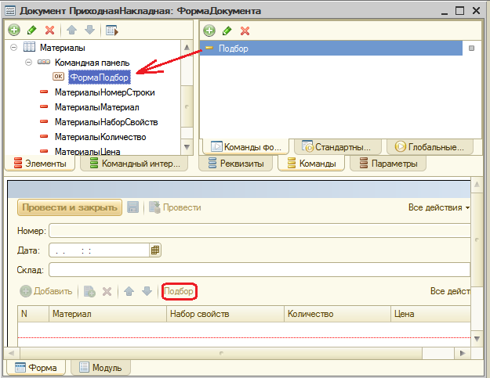

В форме документа, в обработчик события нажатия кнопки Подбор, добавьте текст:

Процедура Подбор(Команда)

**ОткрытьФорму("Справочник.Номенклатура.ФормаВыбора", , Элементы.Материалы);**

КонецПроцедуры

В этой процедуре открываем форму выбора для справочника Номенклатура, указывая, что она подчинена таблице Материалы формы документа ПриходнаяНакладная (Элементы.Материалы).

При выборе из формы выбора справочника значение будет передано в обработчик события ОбработкаВыбора таблицы формы Материалы, т.к. она является владельцем открытой формы выбора.

Откройте свойства таблицы Материалы в дереве элементов формы и создайте обработчик события ОбработкаВыбора.

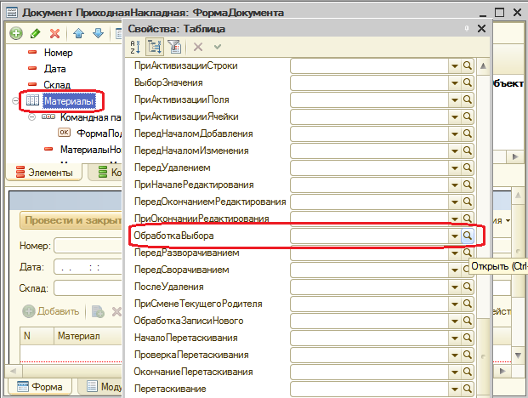

В этой процедуре добавляем новую строку в таблицу Материалы и присваиваем колонке Материал в новой строке выбранное в форме выбора справочника значение. Это значение передается в обработчик события в параметре ВыбранноеЗначение.

Запустите режим отладки, перейдите в раздел Учет материалов и создайте новую приходную накладную командой Приходная накладная.

&НаКлиенте

Процедура МатериалыОбработкаВыбора(Элемент, ВыбранноеЗначение, СтандартнаяОбработка)

**НоваяСтрока = Объект.Материалы.Добавить(); НоваяСтрока.Материал = ВыбранноеЗначение;**

КонецПроцедуры

В командной панели списка нажмите Подбор и двойным щелчком подберите в накладную один материал.

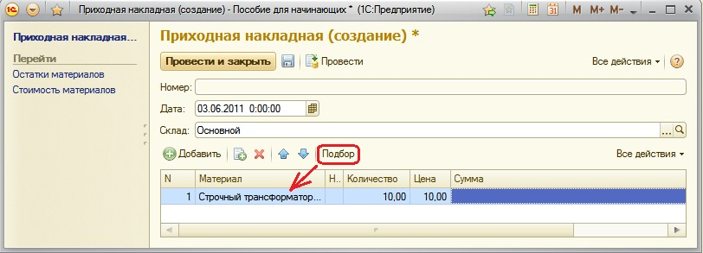

При множественном подборе форма справочника будет открыта до тех пор, пока пользователь не закроет ее или не будет вызван метод формы Закрыть().

В форме документа ПриходнаяНакладная, в обработчике события нажатия кнопки Подбор замените прежний текст новым:

При открытии формы используйте ее параметры.

&НаКлиенте

Процедура Подбор(Команда)

**ПараметрыФормы = Новый Структура("ЗакрыватьПриВыборе", Ложь); ОткрытьФорму("Справочник.Номенклатура.ФормаВыбора", ПараметрыФормы, Элементы.Материалы);**

КонецПроцедуры

Параметры формы нужны для того, чтобы открыть форму в некотором нужном нам состоянии. Параметры формы представляют собой структуру. Каждый элемент этой структуры описывает один параметр формы. Ключ элемента – это имя параметра формы.

Такую структуру передаем в метод ОткрытьФорму() вторым параметром (переменная ПараметрыФормы).

Предварительно эту структуру формируем. В ней всего один элемент с ключом ЗакрыватьПриВыборе().

Таким образом, передавая эту структуру в метод ОткрытьФорму(), устанавливаем параметр открываемой формы ЗакрыватьПриВыборе в значение Ложь.

Это значит, что созданная форма выбора после двойного щелчка на номенклатуре закрываться не будет.

Запустите режим отладки. Перейдите в раздел Учет материалов и создайте новую приходную накладную.

В командной панели списка нажмите Подбор и двойным щелчком мыши подберите в накладную несколько материалов и несколько услуг.

Когда все выберите, закром окно с формой выбора.

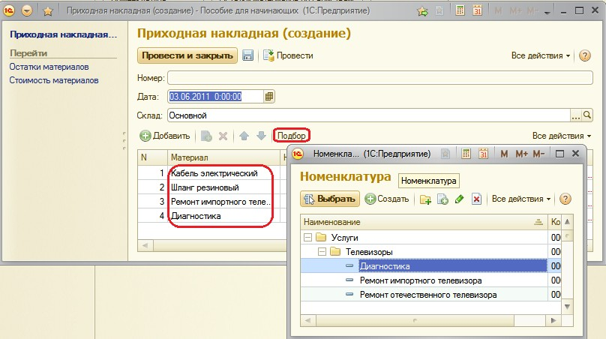

Еще одним способом организации подбора является возможность выделения в списке сразу нескольких строк.

Режим множественного выделения в списке устанавливается, как правило, во всех формах списков по умолчанию. Однако возможность выбрать сразу несколько элементов из писка по умолчанию, как правило, отключена.

Поэтому для того, чтобы в форме списка справочника Номенклатура можно было не только отметить, но и выбрать сразу несколько элементов, мы снова воспользуемся одним из параметров расширения формы динамического списка – МножественныйВыбор.

В форме документа ПриходнаяНакладная замените текст обработчика события нажатия кнопки Подбор:

При множественном выборе форма будет возвращать уже не один элемент, а массив элементов. Поэтому в обработчик события ОбработкаВыбора добавьте обход массива переданных элементов и удалим предыдущие строки.

Процедура МатериалыОбработкаВыбора(Элемент, ВыбранноеЗначение, СтандартнаяОбработка)

**Для Каждого ВыбранныйЭлемент Из ВыбранноеЗначение Цикл НоваяСтрока = Объект.Материалы.Добавить();**

**НоваяСтрока.Материал = ВыбранныйЭлемент; КонецЦикла;**

КонецПроцедуры

&НаКлиенте

Процедура Подбор(Команда)

**ПараметрыФормы = Новый Структура("МножественныйВыбор", Истина); ОткрытьФорму("Справочник.Номенклатура.ФормаВыбора",**

**ПараметрыФормы, Элементы.Материалы);**

КонецПроцедуры

Запустите отладку, в разделе Учет материалов создайте новую приходную накладную и нажмите Подбор. Для удобства в открывшейся форме выбора справочника Номенклатура установите режим просмотра в виде списка – Все действия - Режим просмотра – Список.

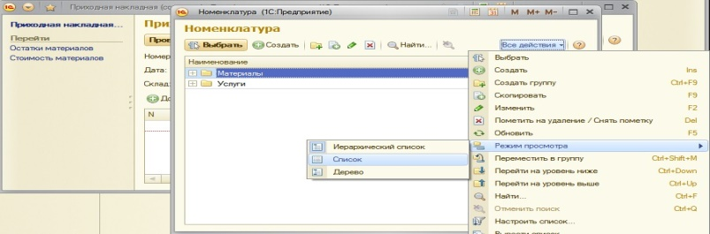

Удерживая Ctrl, выделите в списке несколько товаров и несколько услуг и нажмите кнопку Выбрать. Отмеченные элементы появятся в табличной части документа.

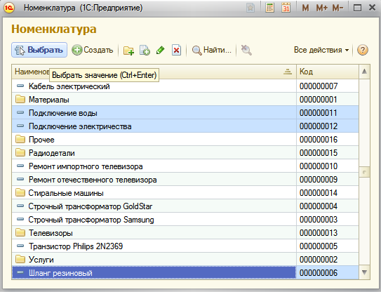

Последний способ подбора будет сочетать в себе оба рассмотренных ранее способа. Отмечать сразу несколько элементов справочника и подбирать их в документ без закрытия формы выбора. Затем снова отмечать несколько элементов справочника и подбирать их в документ.

Для этого будет необходимо при открытии формы выбора установить оба параметра: ЗакрыватьПриВыборе и МножественныйВыбор.

Процедура нажатия клавиши Подбор будет выглядеть так:

&НаКлиенте

Процедура Подбор(Команда)

**ПараметрыФормы = Новый Структура("ЗакрыватьПриВыборе, МножественныйВыбор", Ложь, Истина);**

**ОткрытьФорму("Справочник.Номенклатура.ФормаВыбора", ПараметрыФормы, Элементы.Материалы);**

КонецПроцедуры

Запустите отладку. Создайте новую приходную накладную и нажмите кнопку Подбор.

Откройте группу Услуги – Телевизоры, выделите в ней все услуги и нажмите кнопку Выбрать.

Откройте группу Материалы – Прочее, выделите в ней все материалы и нажмите Выбрать. Закройте окно формы выбора.

Использование метода «Оповестить о выборе()». Этот метод используется, когда алгоритм формирования данных подбора сложен, и кроме собственно выбора элементов справочника и от пользователя требуется указание некоторой дополнительной информации. В этом случае метод вызывается, когда необходимая информация подбора сформирована.

Метод ОповеститьОВыборе() посылает оповещение владельцу формы о выполнении выбора или подбора, передает ему выбранное значение и закрывает форму, если она открыта не в режиме множественного выбора.

Также метод может использоваться, когда требуется передать в форму документа не только выбранный элемент справочника (или массив элементов), а некоторую произвольную структуру данных.

Ввод на основании. Механизм ввода на основании может быть использован для ввода новых объектов различного типа (документа, справочники, планы видов характеристик и т.д.). Мы рассмотрим этот механизм на примере ввода новых документов как наиболее распространенном.

Для каждого объекта конфигурации Документ можно разрешить его ввод на основании других объектов базы данных и возможность являться основанием для других объектов.

Действия по заполнению реквизитов при вводе на основании должны быть описаны в модуле объекта Документ, в обработчике события ОбработкаЗаполнения.

Это можно сделать вручную или с помощью конструктора ввода на основании, который позволяет визуальными средствами конструировать текст обработчика.

Документ ОказаниеУслуги буде вводиться на основании справочника Клиенты.

Откройте окно редактирования документа ОказаниеУслуги и добавьте новый реквизит документа – ОбъектОснование с типом СправочникСсылка.Клиенты.

Создание такого реквизита не является обязательной частью механизма ввода на основании и понадобится нам только для того, чтобы впоследствии построить цепочку зависимых документов.

Перейдите на закладку Ввод на основании в окне редактирования документа и определим состав документов, на основании которых может вводиться документ ОказаниеУслуги и основанием, для которых он может являться.

Нажмите кнопку Редактировать элемент списка над списком

Вводится на основании и выберите справочник Клиенты.

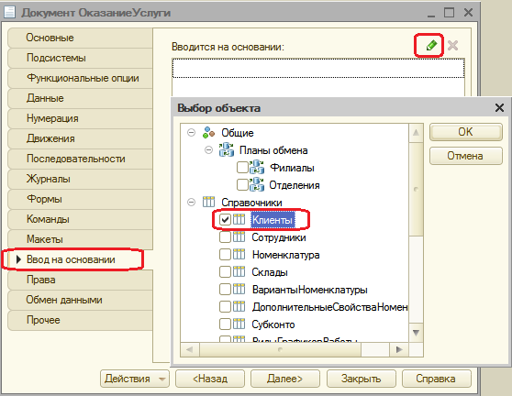

Затем вызовите конструктор ввода на основании и задайте значения реквизитов документа, создаваемого на основании.

Для этого воспользуйтесь кнопкой Заполнить выражения. Нажмите ОК.

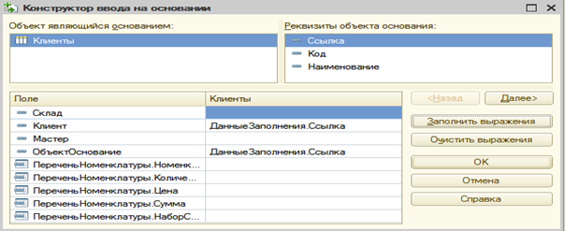

В модуле документа будет сформирован текст обработчика события ОбработкаЗаполнения.

Процедура ОбработкаЗаполнения(ДанныеЗаполнения, СтандартнаяОбработка)

//{{ КОНСТРУКТОР_ВВОД_НА_ОСНОВАНИИ

// Данный фрагмент построен конструктором.

// При повторном использовании конструктора, внесенные вручную изменения будут утеряны!!!

Если ТипЗнч(ДанныеЗаполнения) = Тип("СправочникСсылка.Клиенты") Тогда

// Заполнение шапки

Клиент = ДанныеЗаполнения.Ссылка; ОбъектОснование = ДанныеЗаполнения.Ссылка;

КонецЕсли;

//}} КОНСТРУКТОР_ВВОД_НА_ОСНОВАНИИ

КонецПроцедуры

Для каждого типа объекта-основания формируется своя ветка условия Если…, в которой происходит заполнение реквизитов нового документа.

Запустите режим отладки, откройте список клиентов. В командной панели формы списка справочника Клиенты появилась команда Создать на основании.

Выделив нужного клиента и выполнив команду Создать на основании – Оказание услуги, создайте новый документ Оказание услуги, где в качестве клиента будет выбран выделенный в списке справочника клиент.

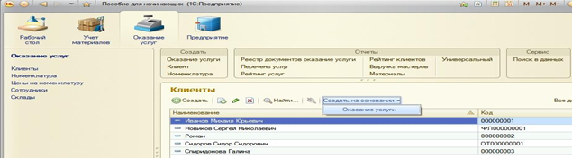

Введите самостоятельно еще несколько документов на основании какого-либо клиента.

Объекты, введенные на основании. Хотя платформа содержит механизмы создания одних объектов на основании других, она не содержит специальных механизмов для анализа цепочек связанных объектов.

Для построения цепочек связанных объектов необходимо у каждого объекта, который будет вводиться на основании, создать служебный реквизит для хранения ссылки на объект-основание. Затем следует создать объект конфигурации КритерийОтбора, который будет использоваться для установки отбора по требуемому значению служебного реквизита.

Критерий отбора. Объект конфигурации КритерийОтбора предназначен для задания правил, по которым может выполняться отбор объектов.

Этот объект используется в случае поиска различной информации, когда, например, требуется отобрать все документы, в которых используется (в реквизитах и в табличных частях) определенный контрагент.

При этом можно учитывать также и другие условия отбора информации (например, поиск ведется только среди проведенных документов или в определенном интервале дат).

Получение объектов, введенных на основании. Поскольку задача получения всех объектов, введенных на основании какого-либо другого объекта, чаще всего возникает при анализе документов, применение описанной выше методики на примере получения списка документов, введенных на основании элемента справочника Клиенты.

Раскройте ветвь Общие и создайте новый объект КритерийОтбора с именем ОказаниеУслуги.

На закладке Данные выберите тип используемого критерия – СправочникСсылка.Клиенты.

На закладке Состав в качестве объектов, входящих в критерий, выберите реквизит ОбъектОснование документа ОказаниеУслуги.

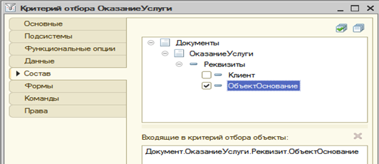

После этого в панели навигации формы элемента справочника Клиенты, в группе Перейти, появится команда для открытия критерия отбора.

Создайте эту форму: в Справочнике Клиенты – создать форму элемента и на закладке Командный интерфейс установите видимость команды Оказание услуги.

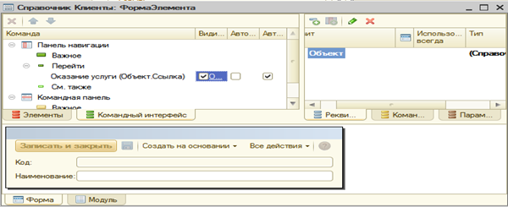

Запустите режим отладки и проверьте работу критерия отбора.

В форме списка клиентов выделите клиента Роман, на основании которого создавали документы Оказание услуги.

Откройте форму этого клиента. В панели навигации появилась команда Оказание услуги для открытия формы списка созданного критерия отбора с установленным отбором по открытому элементу справочника Клиенты. Выполним эту команду.

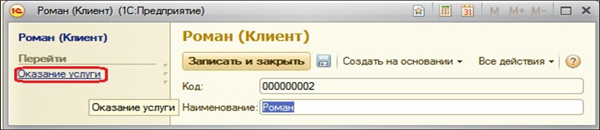

В этом списке документы Оказание услуги, созданные на основании клиента Роман. К содержимому документа можно перейти, нажав соответствующую ссылку в списке документов.

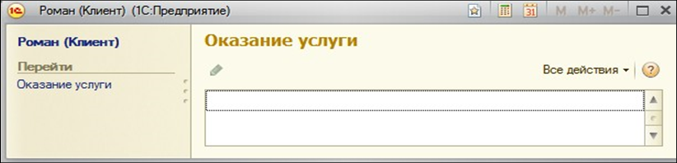

Подготовьте отчет по лабораторной работе, в отчете необходимо дать ответы на контрольные вопросы

2. Контрольные вопросы

1. Что такое подбор?
2. Как организовать различные виды подбора в табличную часть формы документа?
3. Что такое ввод на основании?
4. Как организовать ввод одних объектов на основании других?
5. Как с помощью критерия отбора вывести список объектов введенных на основании текущего объекта?
6. Литература
7. Сборник лабораторных работ для студентов учебных заведений, изучающих программирование в системе 1С:Предприятие Чистов П.А., Мальгинова А.А. М.: ООО «1С-Паблишинг», 2021.
8. Разработка интерфейса прикладных решений на платформе "1С:Предприятие 8" В.А. Ажеронок, А.В. Островерх, М.Г. Радченко, Е. Ю. Хрусталева М.: ООО «1С-Паблишинг», 2018.
9. 101 совет начинающим разработчикам в системе 1С:ПредприятиеЕ. Ю. Хрусталева М.: ООО «1С-Паблишинг», 2019
10. Разработка сложных отчетов в «1С:Предприятии 8». Система компоновки данных. Хрусталева Е.Ю. М.: ООО «1С-Паблишинг», 2019.
11. 1С:Предприятие 8.3. Практическое пособие разработчика. Примеры и типовые приемы Радченко М.Г., Хрусталева Е.Ю. М.: ООО «1С-Паблишинг», 2019.

Преподаватель Л.В. Басалыга

Рассмотрена на заседании цикловой комиссии

Программного обеспечения информационных

технологий № 10

Протокол № ___ от «___» ______ 2021

Председатель ЦК _________В.Ю Михалеви